附录B

**阀头角度测量过程不确定度评定**

测量过程：阀头角度测量

测量方法：将角度尺调整到60°附近的角度，调整角度尺靠在工件测量表面，保证角度尺两个边完全靠严，读出相关读数。

测量设备：万能角度尺0-320°, 最大允许误差：±2′

建立数学模型

f=m式中：f为被测物体的角度；m为角度尺显示的角度值。

1. 输入量不确定度评定

1.测量重复性引入不确定度u1

用一块标准值为60°05′的样块在卡尺上连续测量10次，得到一组测量列为：60°04′；60°04′；60°06′；60°06′；60°04′；60°04′；60°06′；60°06′；60°06′；60°06′。其单次标准差为：

s==0.7′

在实际测量中，在重复性条件下连续测量5次，

u1==0.3′

2.万能角度尺的误差引入不确定度u2

万能角度尺的最大示值误差为±2′，而万能角度尺的实际检定时为±2′，示值误差为±2′，按均匀分布，

包含因子，所以

u2=2/=1.2′

3.标准长度的示值误差很小,忽略不计.

二．合成标准不确定度的计算:

1.2′

三．扩展不确定度的评定

取包含因子k=2，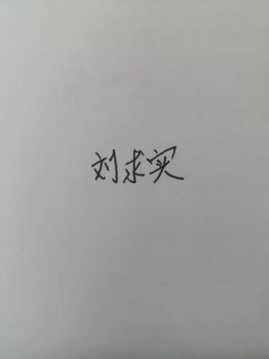

扩展不确定度为: *U*=k×=2×1.2′ =2.4′